Работа 25.

1. Клиент взял в банке кредит 15000 рублей на год под 16 %. Он должен погашать кредит, внося в банк ежемесячно одинаковую сумму денег, с тем чтобы через год выплатить всю сумму, взятую в кредит, вместе с процентами. Сколько рублей он должен вносить в банк ежемесячно?
2. Когда самолет находится в горизонтальном полете, подъемная сила, действующая на крылья, зависит только от скорости. На рисунке изображена эта зависимость для некоторого самолета. На оси абсцисс откладывается скорость (в километрах в час), на оси ординат – сила (в тоннах силы). Определите по рисунку, чему равна подъемная сила (в тоннах силы) при скорости 200 км/ч? 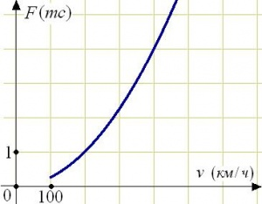
3. Найдите ординату середины отрезка, соединяющего точки O(0,0) и A(3,6).

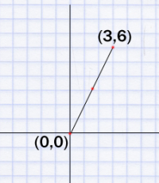

1. Для изготовления книжных полок требуется заказать 48 одинаковых стекол в одной из трех фирм. Площадь каждого стекла 0,25 м2. В таблице приведены цены на стекло, а также на резку стекла и шлифовку края. Сколько рублей будет стоить самый дешевый заказ?

|  |  |  |
| --- | --- | --- |
| **Фирма** | **Цена стекла (руб. за 1** м**2)** | **Резка и шлифовка (руб. за одно стекло)** |
| A | 420 | 75 |
| Б | 440 | 65 |
| В | 470 |  |

1. Решите уравнение. Если уравнение имеет более одного корня, в ответе укажите меньший из них. Logх+4 32=5
2. Периметр параллелограмма равен 12. Одна сторона параллелограмма на 3 больше другой. Найдите меньшую сторону параллелограмма. [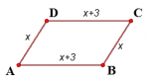](http://bankege.ru/%D0%95%D0%93%D0%AD_%D0%BF%D0%BE_%D0%BC%D0%B0%D1%82%D0%B5%D0%BC%D0%B0%D1%82%D0%B8%D0%BA%D0%B5_%D0%B7%D0%B0%D0%B4%D0%B0%D0%BD%D0%B8%D0%B5_%D0%926_%D0%97%D0%90%D0%94%D0%90%D0%A7%D0%9A%D0%90_9)
3. Найдите значение выражения, если tgα=1 , tg(α+ )
4. Прямая y=−9x является касательной к графику функции у=24x2 +bx+6. Найдите b, учитывая, что абсцисса точки касания меньше 0.
5. Найдите угол DBD1 прямоугольного параллелепипеда, для которого AB=4, AD=3, AA1 =5. Ответ дайте в градусах.
6. В случайном эксперименте бросают две игральные кости. Найдите вероятность того, что в сумме выпадет 8 очков. Результат округлите до сотых.
7. Куб вписан в шар радиуса 12.5⋅. Найдите объем куба.
8. Амплитуда колебаний маятника зависит от частоты вынуждающей силы и определяется по формуле A(ω)=, где ω— частота вынуждающей силы (в с-1), A0 - постоянный параметр, ωр =225 с-1 -  резонансная частота. Найдите максимальную частоту ω, меньшую резонансной, для которой амплитуда колебаний превосходит величину A0 не более чем на 153.125%. Ответ выразите в

с-1.

1. Грузовик перевозит партию щебня массой 288 тонн, ежедневно увеличивая норму перевозки на одно и то же число тонн. Известно, что за первый день было перевезено 3 тонны щебня. Определите, сколько тонн щебня было перевезено на тринадцатый день, если вся работа была выполнена за 16 дней.
2. Найдите наименьшее значение функции на отрезке [-11.5;0] y=11x−ln(x+12)11